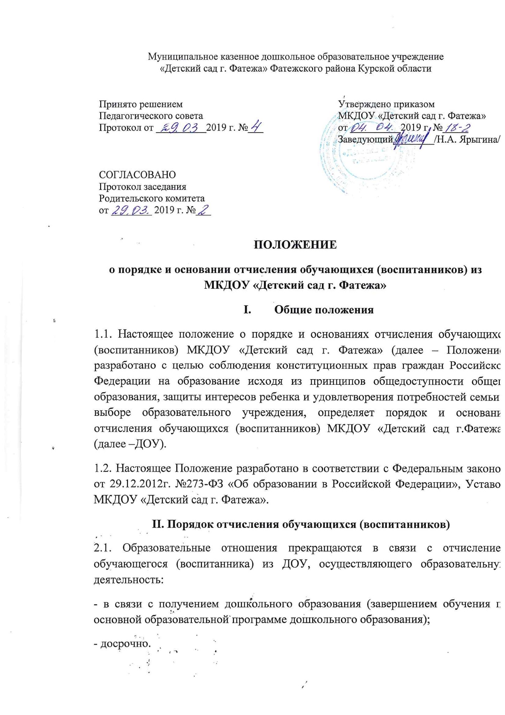

2.2. Образовательные отношения могут быть прекращены досрочно в следующих случаях:

- по инициативе родителей (законных представителей) обучающегося (воспитанника), в том числе в случае перевода обучающегося (воспитанника) для продолжения освоения образовательной программы в другую организацию, осуществляющую образовательную деятельность;

- по обстоятельствам, не зависящим от воли родителя (законного представителя) обучающегося (воспитанника) и организации, осуществляющей образовательную деятельность.

2.3. Досрочное прекращение образовательных отношений по инициативе родителей (законных представителей) обучающегося (воспитанника) не влечет за собой возникновение каких-либо дополнительных, в том числе материальных обстоятельств указанного обучающегося (воспитанника) перед организацией, осуществляющей образовательную деятельность.

2.4. Основанием для прекращения образовательных отношений является распорядительный акт ДОУ (приказ об отчислении обучающегося (воспитанника) на основании письменного заявления родителей (законных представителей).

2.5. После прекращения образовательных отношений и издания приказа об отчислении воспитанника личное дело выдается родителям (законным представителям).

2.6. Личные дела воспитанников, не затребованные родителями (законными представителями), хранятся в течение 5 лет, затем подлежат уничтожению.

**III. Заключительные положения**

3.1. Настоящее Положение принимается педагогическим советом ДОУ, согласовывается с Общим родительским собранием ДОУ и утверждается приказом ДОУ.

3.2. Изменения и дополнения в настоящее Положение могут вноситься ДОУ в соответствии с действующим законодательством Российской Федерации и Уставом ДОУ.

